
on-line

Ano: V - Nº 277
22/06/2007

SINDICATO DE TRABALHADORES EM EMPRESAS FERROVIÁRIAS DE BAURU, MATO GROSSO DO SUL E MATO GROSSO FILIADO A CUT-FNITST

Campanha Salarial 2007
Departamento de Comunicação. Jornalista Responsável: Arthur M. Júnior Mtb: 023536.
Email: sinferrobru@uol.com.br - Fone (14) 3223-6642 - http://www.sindferroviariosbauru.com.br

Assembléias rejeitam cortes de direitos e violência da Novoeste/ALL

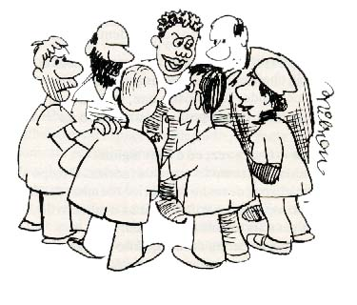
A categoria ferroviária em assembléias que foram realizadas de 05 a 15 de junho, mesmo com toda violência, pressão e repressão instalada pela empresa, se posicionou com firmeza frente as tentativas de ataque dos patrões da ALL.
A categoria aprovou todas as cláusulas que haviam sido discutidas e pré-acordadas, aprovou também várias cláusulas apresentadas pela empresa, porém, rejeitou todas as cláusulas propostas pela empresa que implicam na redução e retirada de direitos, tais como : fim do anuênio, extinção do PCS e do PBV, alterações de jornada de seis para oito horas, exclusão da família dos ferroviários que estão de licença do plano de saúde, alteração na forma de pagamento e redução de valores das diárias, alteração na forma de pagamento de sobreaviso, redução dos valores das horas extras, discriminação entre os contratados diretamente e os ferroviários terceirizados, aumento na contribuição referente ao tíquete refeição, alteração na forma de pagamento das jornadas de sobreaviso, banco de horas, e também a propostas da empresa em conceder ZERO por cento de reajuste salarial em troca de benefícios que já possuímos há anos.

Defesa da organização sindical

A Novoeste/ALL durante o período das assembléias atacou a organização sindical e a direção, procurando criar um clima de terror para intimidar a categoria. A tropa de choque da ALL comandada por Pedro Roberto de Oliveira Almeida, usou como tática demitir três diretores Alexandre, Paulo César Cunha e João Gomes, além de informar que não irá efetuar os descontos das mensalidades dos sócios para o sindicato. Isso é crime contra a organização do trabalho, e contraria a Convenção 98 da Organização Internacional do Trabalho.
Os fatos foram explicados à categoria que aprovou: Até que a empresa revogue as demissões arbitrárias e deixe de intervir na organização sindical não tem negociação direta, ficando o Sindicato autorizado a solicitar a mediação do Ministério Público do Trabalho, podendo em seguida ajuizar dissídio coletivo.
Neste momento a categoria compreendeu, que a defesa da organização sindical que está sendo atacada pelos patrões é fundamental. Sem sindicato não tem luta, não tem conquista, e a categoria fica sem sua melhor ferramenta de ação.
Todas as decisões aprovadas nas assembléias foram comunicadas a empresa, ao Ministério Público do Trabalho, e aos acionistas da ALL que usam dinheiro público e dos trabalhadores como o BNDES, FUNCEF e PREVI , para investir em ações da companhia.

Peão tola o braço no patrão


Demorou, mas aconteceu. O engenheiro Ricardo, residente de Araçatuba conhecido pela sua falta de educação e grosseria, tratou com falta de urbanidade o ferroviário Valtinho Corredor que presta serviços pela Salustiano. O empregado não aceitou o “ o Jeito de Ser ALL”, e respondeu a altura às ofensas.
Inconformado, o Engenheiro Ricardo partiu para a agressão, e se deu muito mal. Exercendo o legítimo direito de defesa, o peão tolou o braço no patrão. O entrevero acabou na delegacia de polícia... Se isso vira moda vai ter chefe apanhando todos os dias.

Integrantes da tração são vítimas de assédio moral na ALL

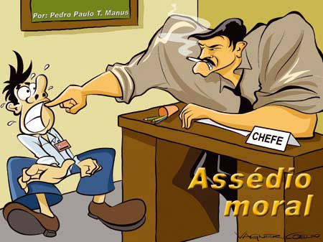
Nas empresas que estão sob controle da ALL, o assédio moral é pratica comum. Assédio Moral hoje é caracterizado como crime, e sujeita às vítimas a indenização por dano moral e material.
A exposição pública do nome de maquinistas, auxiliares, manobradores, em quadro de avisos informando que os mesmos foram punidos é ilegal e imoral. Já oficializamos a empresa sobre o problema, a mesma através do coordenador de tração Miguel havia assumido o compromisso de não mais adotar o procedimento, mas como sempre a ALL não honrou a palavra. Caso o procedimento continue, o sindicato irá cobrar reparação de dano de forma coletiva.


“Se gritar pega ladrão, não fica um meu irmão”

A Novoeste/ALL mexeu outra vez no bolso no bolso dos companheiros da tração. Desde maio não está mais fazendo o adiantamento de 15 diárias. Agora está efetuando o adiantamento pela média do mês anterior, o que é prejudicial à categoria.
O adiantamento das 15 diárias foi resultado de acordo judicial firmado no Tribunal Regional do Trabalho em campinas, depois de três dias de greve dos companheiros da tração. A empresa também se comprometeu a não efetuar desconto de um terço para compensar o fornecimento de tíquete refeição. Esta é mais uma ilegalidade cometida pela empresa.
É por conta das irregularidades que comete, que a empresa tem medo da atuação do sindicato, e a cometer a bestialidade de orientar no curso de formação de maquinistas aos novos colegas a não conversarem com o coordenador do sindicato Roque Ferreira.
Os problemas não são criados pelo sindicato, e sim pela forma de gestão comandada por Pedro Almeida e seus asseclas, que não têm um pingo de pudor para lesar os trabalhadores e criar áreas de conflitos. Com essa gente, a gente do grupo ALL está ferrada.

